Муниципальное дошкольное общеобразовательное учреждение «Детский сад №32»

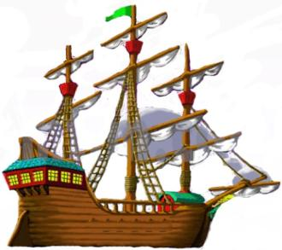

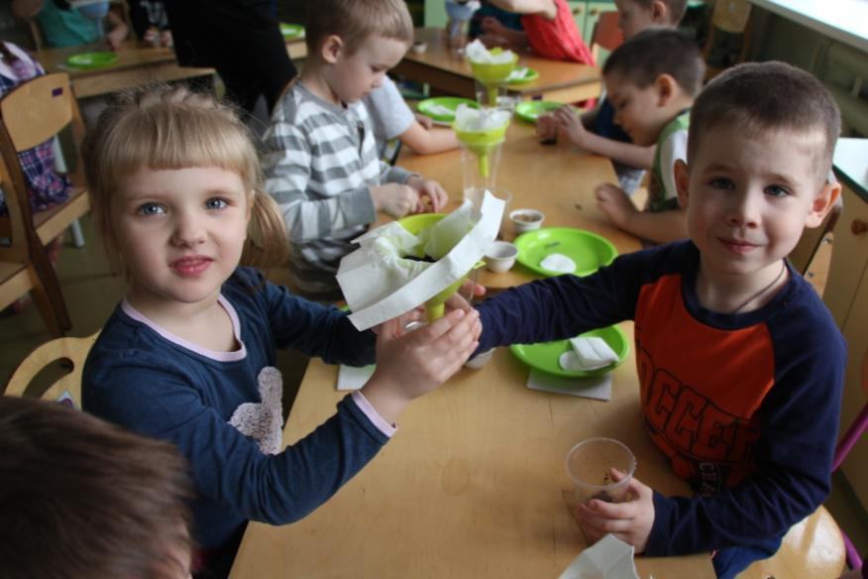

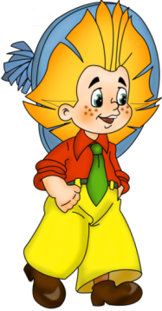

Воспитатель:

Паншина Л.Г.

2015 год

|  |  |
| --- | --- |
| ФИО педагогического работника | Паншина Людмила Григорьевна |
| Место работы | МДОУ «Детский сад №32» |
| Используемая примерная общеобразовательная программа дошкольного образования | Программа «Детство» Бабаевой Т.И. |
| Возрастная группа | Старшая группа |
| Область (направление) основной общеобразовательной программы дошкольного образования | «Познавательное развитие» |
| Тема НОД | «Незнайка на корабле» |
| Интеграция образовательных областей | «Речевое развитие», «Социально-коммуникативное развитие» |
| Целеполагание | Цель: Развитие познавательной активности детей в процессе экспериментирования.  Образовательные задачи:  - Систематизировать знания детей о магните и его свойствах, этапах очистки воды.  - Закреплять правила безопасности при проведении опытов.  - Закреплять умения работать по схеме и в определенном порядке  Развивающие задачи:  - Развивать способность сравнивать, сопоставлять, делать выводы, помочь осознать причинно - следственные связи.  - Развивать умения работать в паре и договариваться друг с другом.  Воспитательные задачи:  Воспитывать доброжелательные отношения, желание приходить на помощь другим.  Речевые задачи:  - Обогащать словарь детей словами: магнитное поле, примагничивать, притягивать, компас. |
| Предварительная работа с детьми | Рассматривание альбомов «Свойства воды», «Свойства почвы и песка»; д.и. «Подбери предметы», «Из чего сделаны предметы»; чтение сказки «Солдат и кикимора», проведение опытов с водой, магнитами; беседа «Компас и его история», «Магнит и его свойства». |
| Дидактическое обеспечение НОД | Демонстрационный: этапы выполнения опытов, картинка корабля и Незнайки, ёмкость плоская с водой, компас, игла цыганская, кусочек пенопласта, 2 магнита (большой и маленький), банка с узким горлышком с водой и ключом, магнитофон с записью сигнала «СОС», микрофон, наушники.  Раздаточный: стаканчики большие, стаканчики маленькие с грязной водой, воронки, подносы, платочки бумажные одноразовые, ватные диски, скрепки, магниты, ёмкости с песком и углём. |
| Методы и приёмы | Практические: опыт, игровое упражнение, показ.  Наглядные: рассматривание, наблюдение.  Словесные: рассказ, беседа, художественное слово, объяснение, вопросы. |
| Виды детской деятельности | Познавательно-исследовательская деятельность |
| Этапы работы | |
| Вводная часть | Дети стоят полукругом. Воспитатель:  - Ребята, когда я сегодня пришла в детский сад, то услышала тихий сигнал. Но со временем он стал слышнее всё сильней. Вот послушайте (запись сигнала «SОS»). Этот сигнал идёт вон с того корабля (на доске картинка корабля), и подаёт его Незнайка. Он отправился в путешествии с капитаном Врунгелем. Но не успели они далеко отплыть, как Незнайка сделал много неприятностей. Капитан хотел высадить его с корабля, но Незнайка пообещал всё исправить. А как это сделать, не знает. Поэтому он просит помощи у вас. А чем мы можем ему помочь? (ответы детей) |
| Основная часть | - Давайте мы узнаем, что он сделал (воспитатель надевает наушники и «слушает» Незнайку). Давайте я включу микрофон, через который он будет слушать всё, что мы будем говорить, и будет исправлять свои ошибки. Гуляя по кораблю, он увидел красивый цветок, потянул к нему руки и вдруг уронил его в стоящую рядом бочку с чистой водой. Как ему быть? (ответы детей) Правильно, ему надо её очистить. Как мы будем это делать? (ответы детей) На доске есть подсказки, с помощью чего и как очистить воду, вспомните сказку про солдата и кикимору (см. приложение №1). Я предлагаю сесть за столы и, прежде чем приступить к работе, вспомнить правила в нашей лаборатории («думать», «ничего не пробовать», «быть очень осторожным», «не кричать», «внимательно слушать», «соблюдать тишину», «работать вместе» - см. приложение №2).  Дети выполняют опыт «Очистка воды» в парах самостоятельно. Воспитатель, по необходимости, помогает и подсказывает детям.  - Дети, давайте посмотрим и сравним, какая вода стала чище, когда очистили песком, углём или с помощью ватных дисков (ответы детей). Итак, можно сделать вывод, что вода чище после очистки углём, ватных дисков, а после песка – мутная. Где можно применить такую очищенную воду (ответы детей). Да, ей можно помыть руки, использовать в рисовании, полить цветы, но не пить, т.к. надо вскипятить (звучит сигнал «SОS»).  - Ребята, опять идёт сигнал с корабля (воспитатель надевает наушники и «слушает» Незнайку). Гуляя дальше по кораблю, он зашёл к капитану в кабинет. Увидел сундучок и захотел открыть ключом, но тут зашёл капитан. Незнайка от испуга бросил ключ в стоящую рядом банку с водой. Как же ему достать ключ, не намочив рук и не выливая воду? (ответы детей) Давайте мы пройдём в другую лабораторию. С помощью этого предмета мы сможем достать ключик из банки:  Бывает маленьким, большим.  Железо очень дружит с ним.  С ним и незрячий, непременно,  Найдёт иголку в куче сена (магнит)  - Конечно, это магнит. Как вы думаете, как он нам поможет? (ответы детей) Посмотрите, у меня здесь есть подсказка (схема выполнения опыта №3)  Воспитатель проводит опыт. Подносит магнит к стенке банки сначала маленький, а потом - большой, и поднимает ключ из неё.  - Как вы думаете, почему один магнит не поднял ключ вверх, а другой поднял? (ответы детей) Да, т.к. у маленького магнита магнитная сила меньше, чем у большого. А ещё преградой может служит стенка банки. Давайте пройдём в свою лабораторию и попробуем сами выполнить этот опыт.  Дети выполняют опыт: достать из стаканчика с водой скрепки.  - Ребята, слышите сигнал с корабля (воспитатель надевает наушники и «слушает» Незнайку). Капитан подарил Незнайке магнит, с которым он пошёл играть. Очень ему нравилось примагничивать разные предметы. Но тут он увидел компас и подошёл к нему. Стрелка стала притягиваться к магниту. Так он проиграл до самого обеда. Но, когда компас взял капитан, то он уже не работал. Что же теперь делать Незнайке? (ответы детей)  - А я предлагаю пройти в другую лабораторию. Я покажу, как можно сделать компас своими руками, который может показать, куда можно плыть. В этом нам поможет схема (см. приложение №4).  Воспитатель сначала вместе с детьми рассматривает компас и определяю стороны света. Затем берёт иглу, намагничивает её кончик, потерев в одном направлении 30-40 раз. Потом вставляет в кусочек пенопласта иглу и опускает в ёмкость с водой.  - Что видим, куда повернулась намагниченный кончик иглы? К северу, а другой смотрит на юг. Вот такой компас может помочь определить разное направление. Давайте попробуем поднести магнит. Что происходит? (ответы детей) Вот такой компас можно сделать дома с родителями и даже поиграть, но нельзя подносить магнит к настоящему компасу. К чему ещё нельзя подносить магнит, и почему? (ответы детей)  Дети подходят к доске. Воспитатель вносит Незнайку с коробкой луп.  - Капитан Врунгель благодарит за то, что помогли Незнайке исправить свои ошибки. И дарит вам лупы, с помощью которых можете проводить новые опыты и узнавать новое. |
| Заключительная часть | Воспитатель:  - Как вы думаете, смогли мы помочь Незнайке?  - Что для этого делали?  - Что запомнили про магнит?  - Что можете рассказать родителям? |

ПРИЛОЖЕНИЕ №1

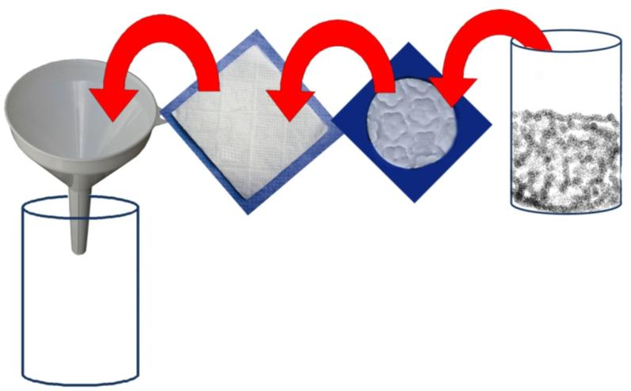

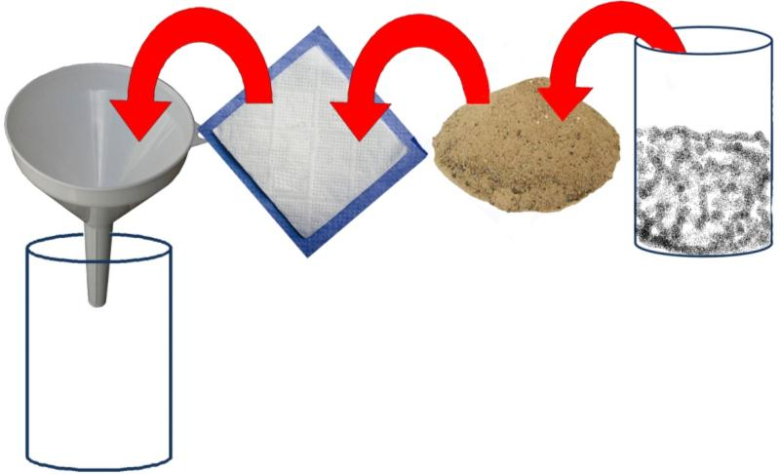

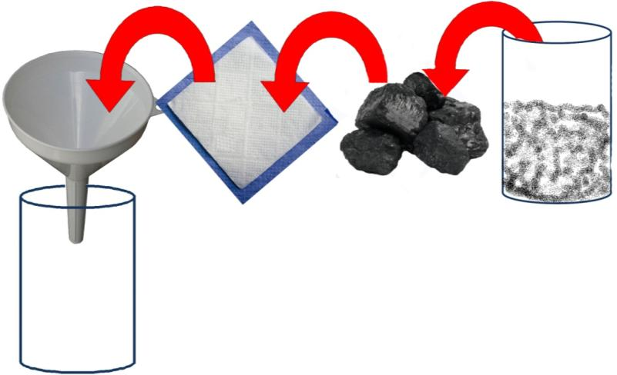

ПРИЛОЖЕНИЕ №2



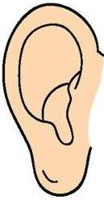



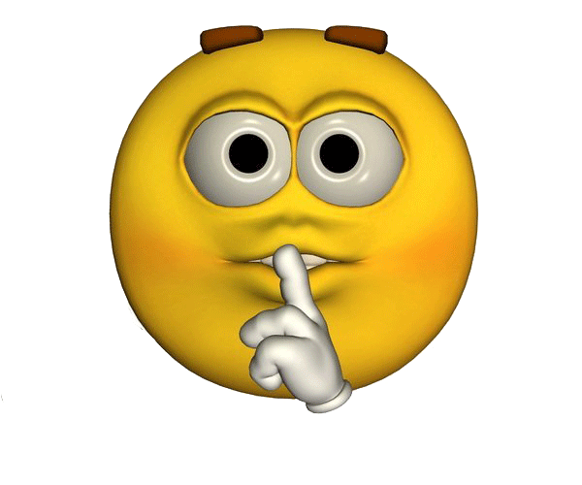



ПРИЛОЖЕНИЕ №3

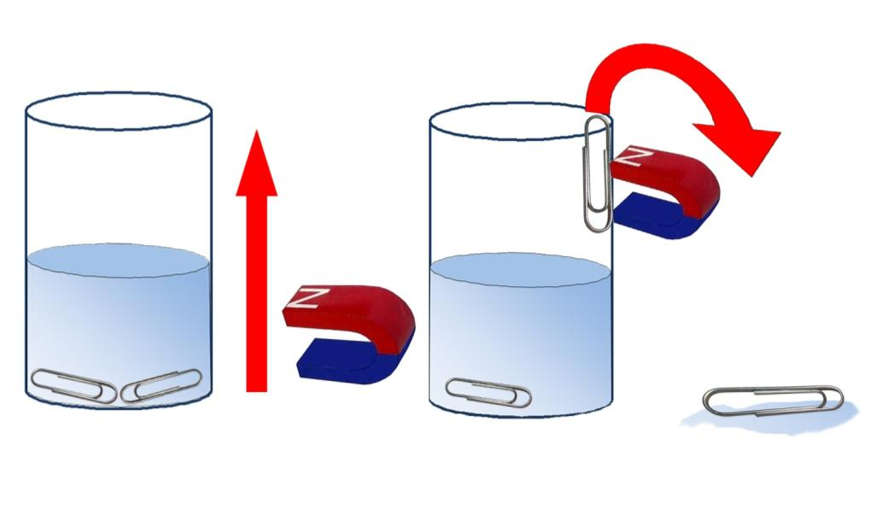

ПРИЛОЖЕНИЕ №4

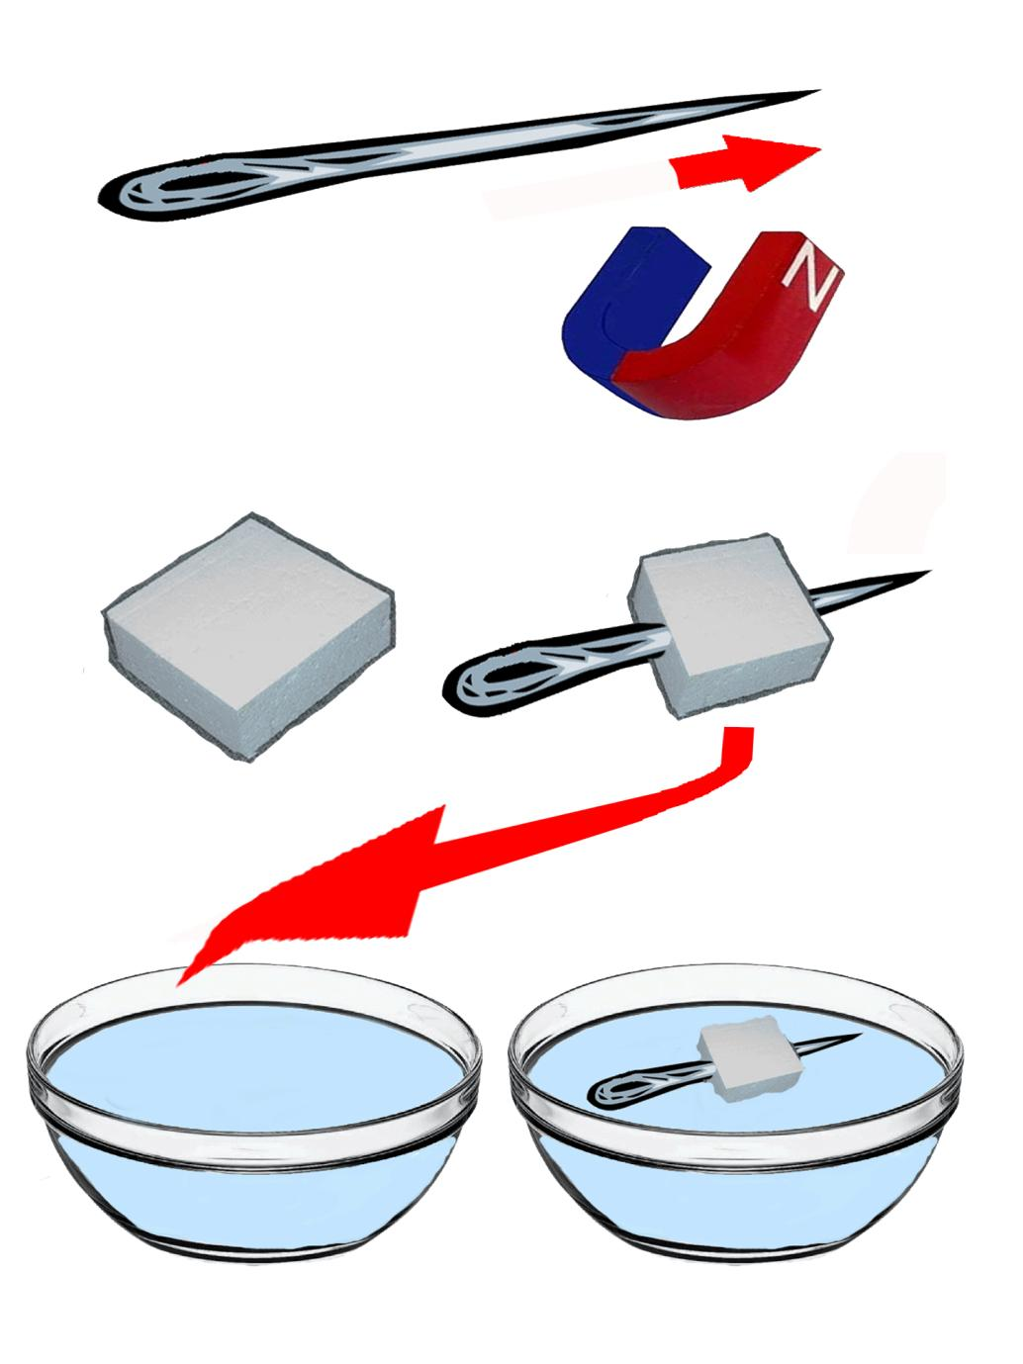

Сигнал «SOS» с корабля.

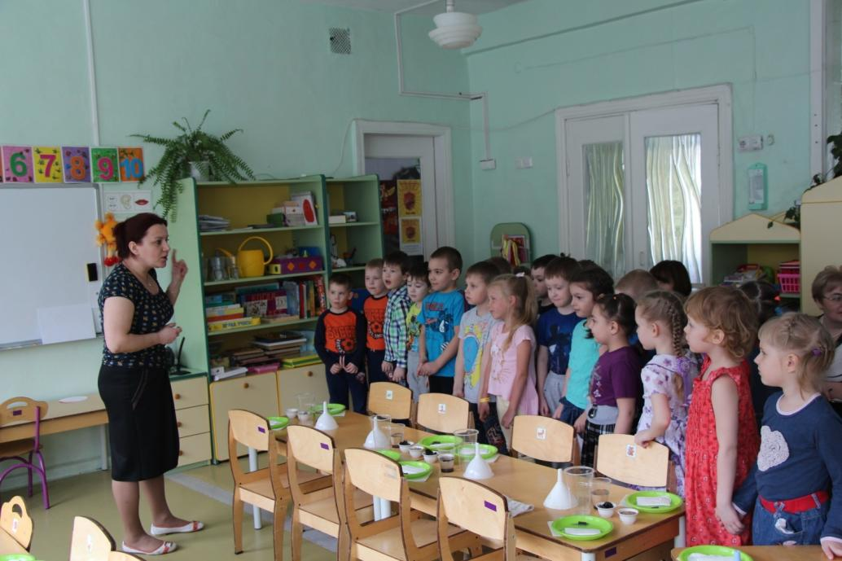

Помощь Незнайке: «Очистка воды»

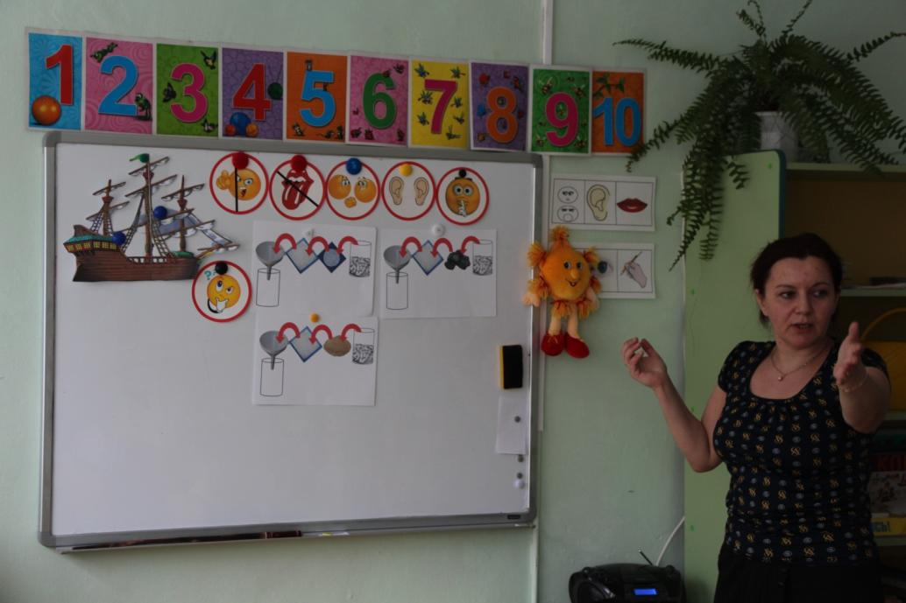

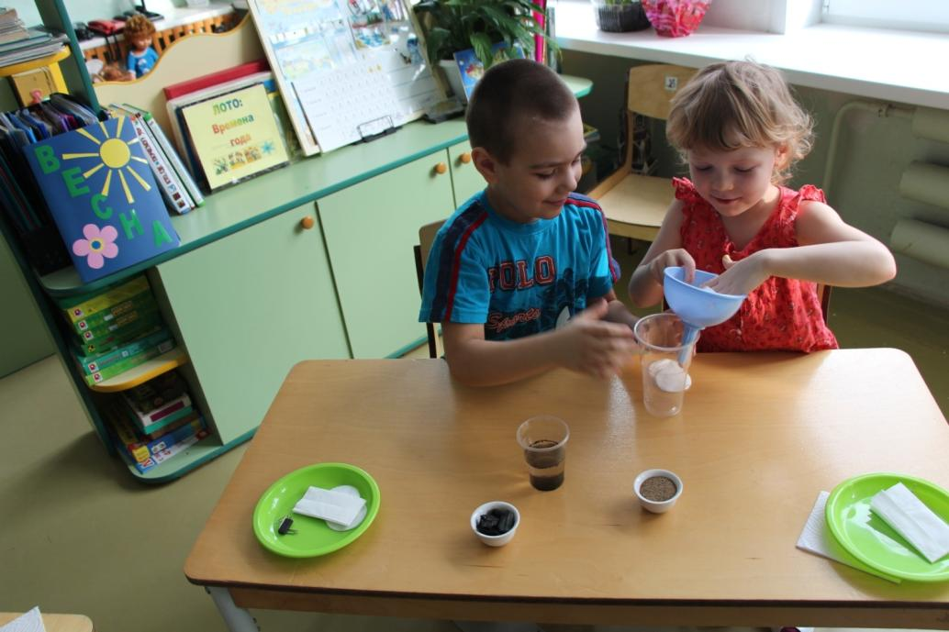

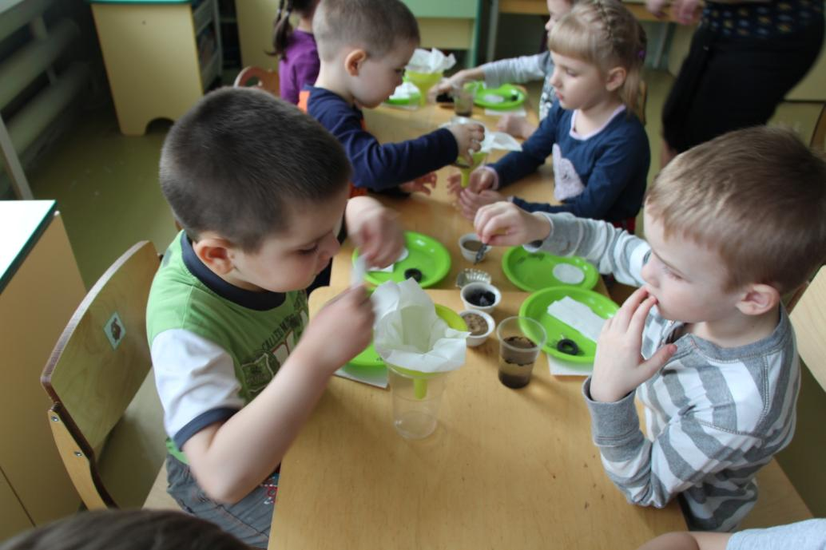

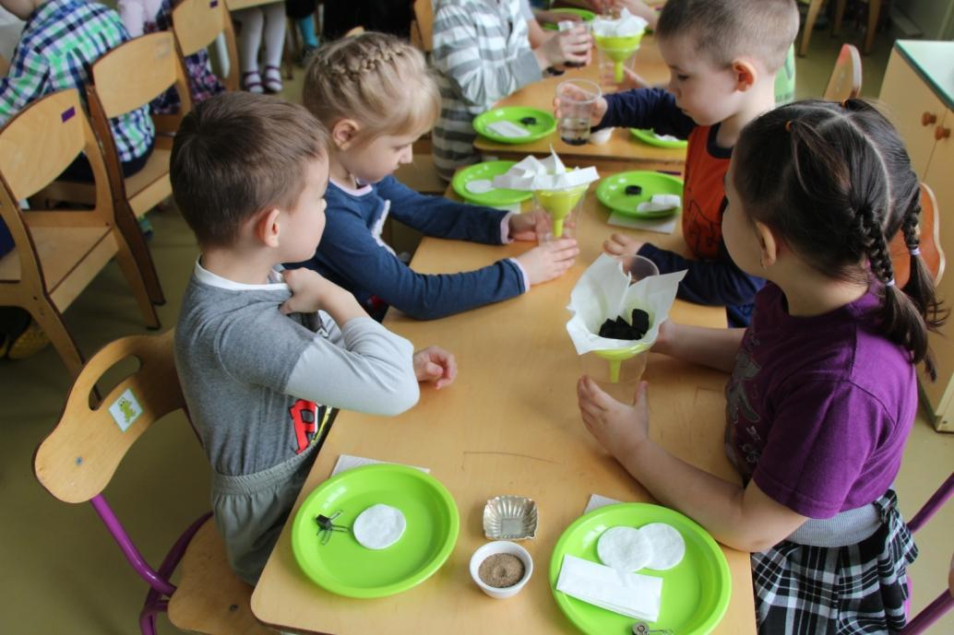

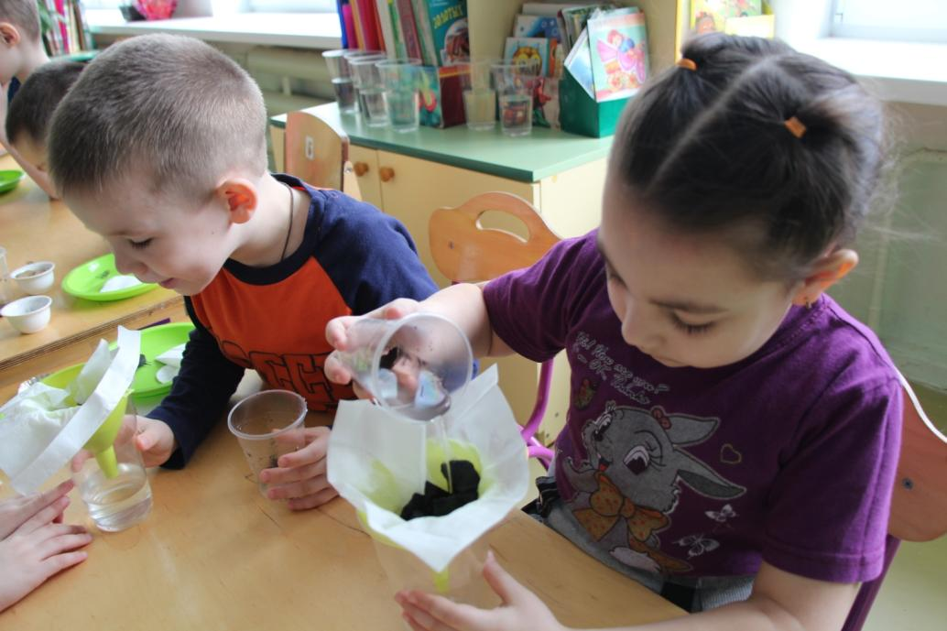

Сравнение: какая вода чище?

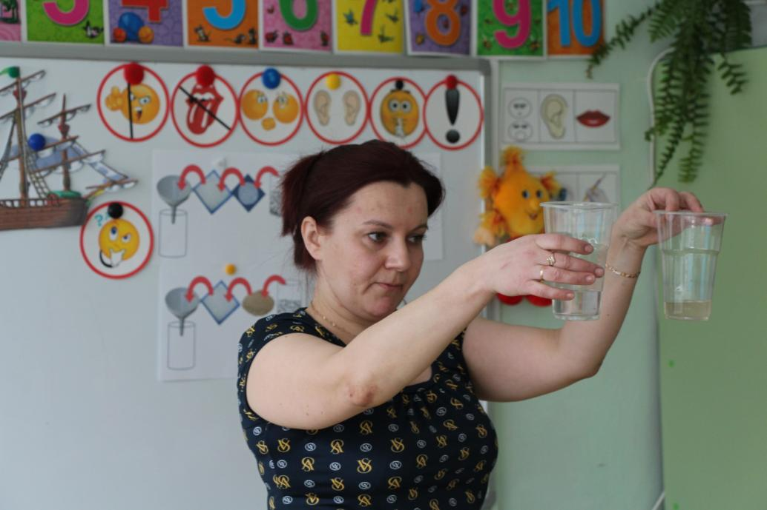

Снова слышен сигнал «SOS»

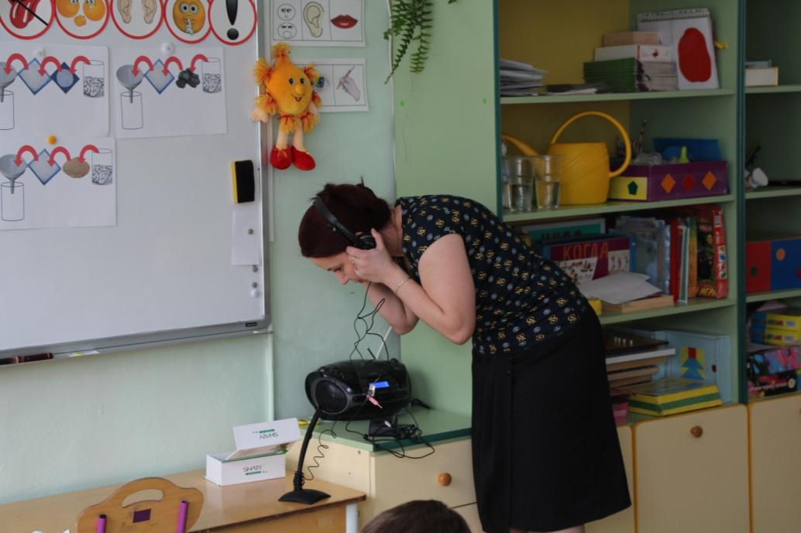

Поможем достать ключ из банки с водой при помощи магнита.

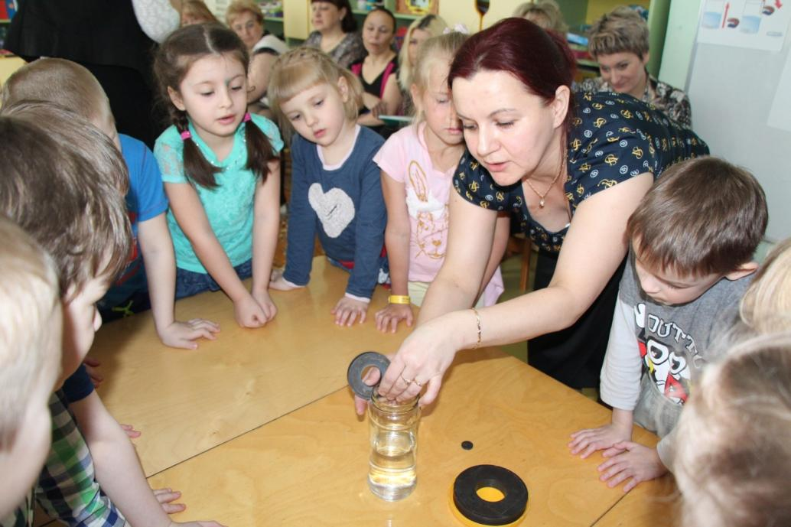

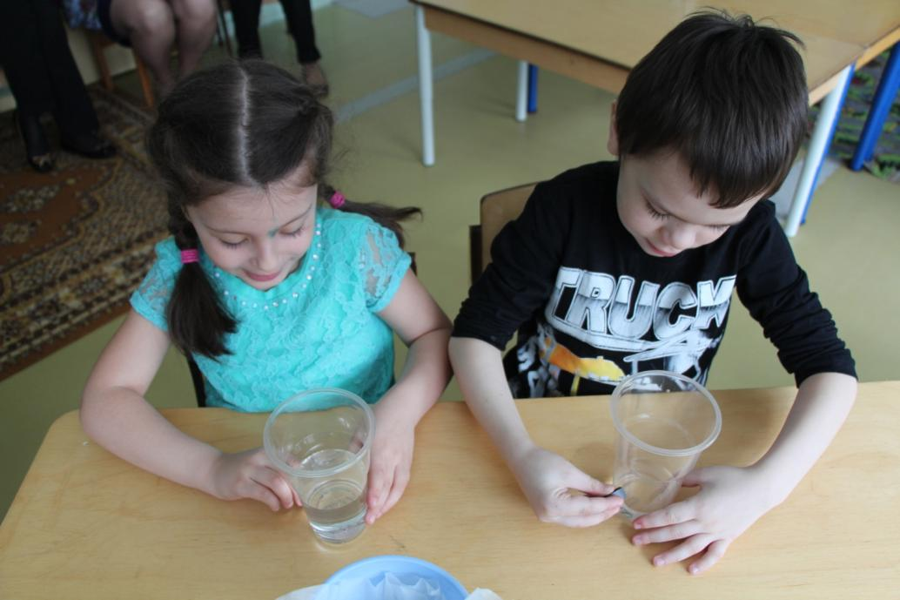

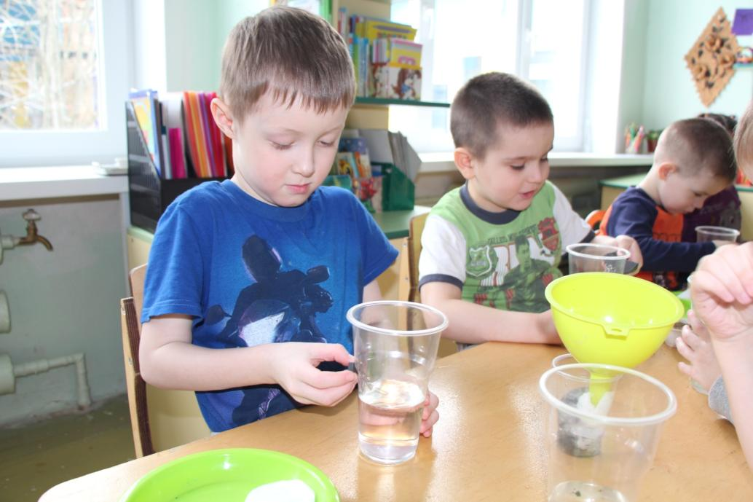

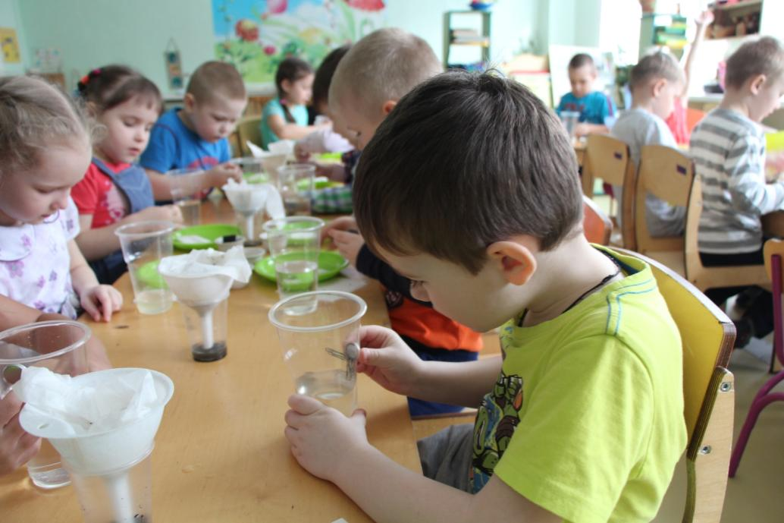

Чем опасен магнит для компаса?

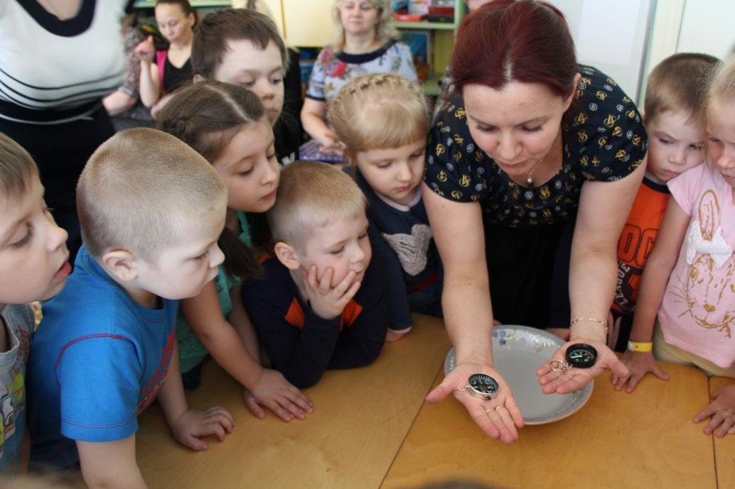

Изготовление компаса в домашних условиях

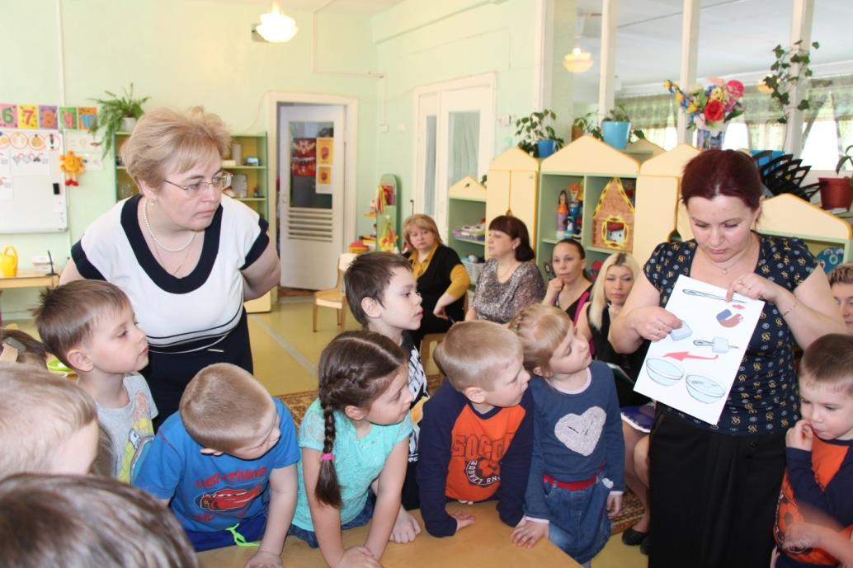

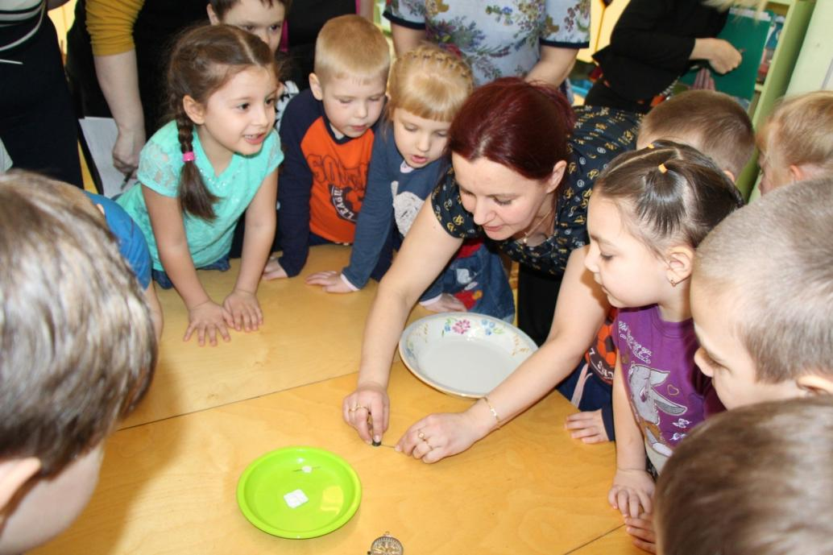

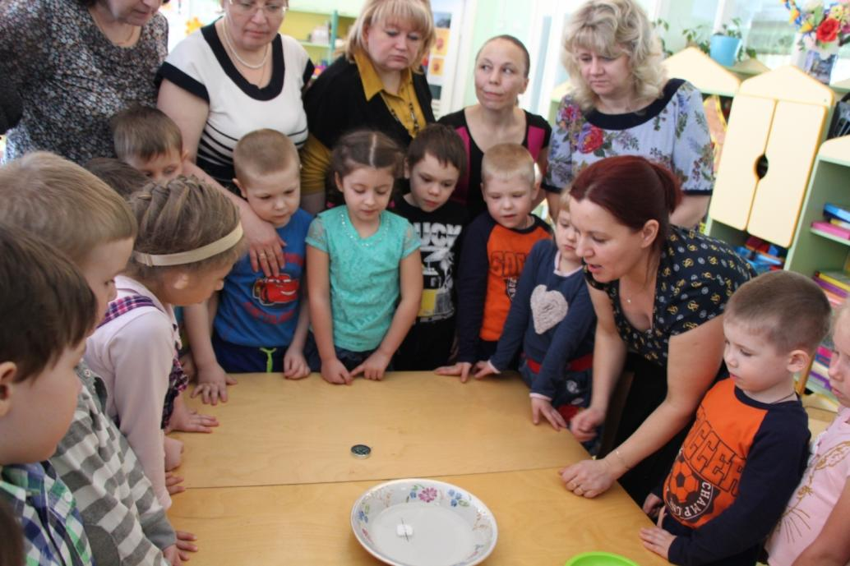

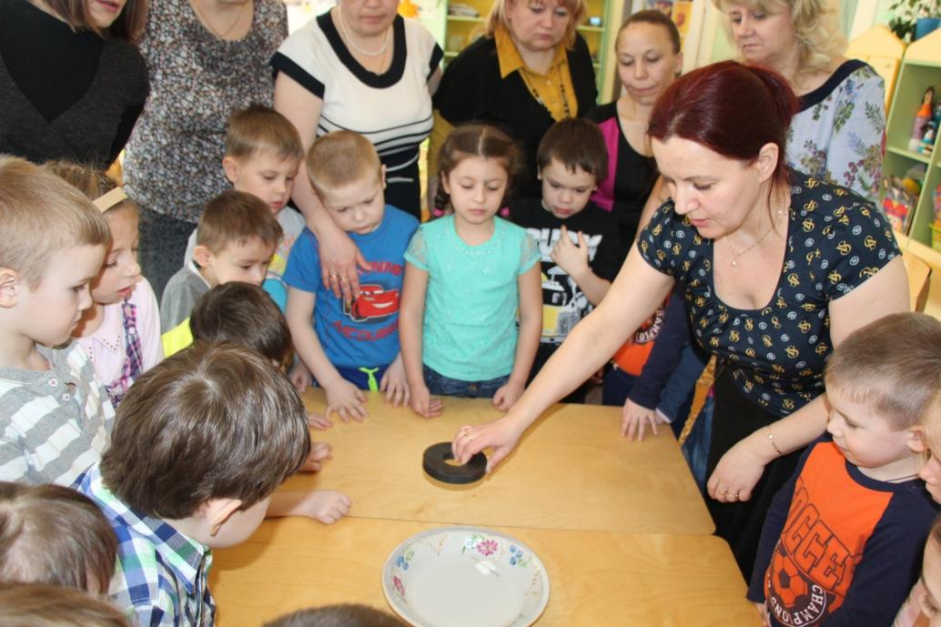

Незнайка благодарит ребят за помощь!

